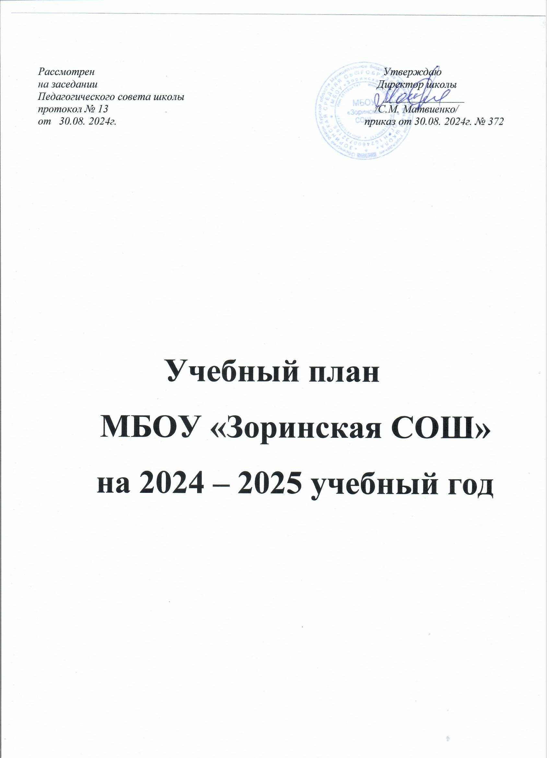

**Учебный план**

МБОУ «Зоринская СОШ»

на 2024 – 2025 учебный год

НАЧАЛЬНОЕ ОБЩЕЕ ОБРАЗОВАНИЕ (5-дневная учебная неделя)

|  |  |  |  |  |  |  |  |  |  |  |  |  |  |  |  |  |  |  |
| --- | --- | --- | --- | --- | --- | --- | --- | --- | --- | --- | --- | --- | --- | --- | --- | --- | --- | --- |
| **Предметные**  **области** | **Учебные предметы**  **классы** | **I** | | | | **IIа** | | | | **III** | | | | **IV** | | **Всего** | | |
|  | ***Обязательная часть*** | **20** | **ФПА** | | **22** | | **ФПА** | | **22** | | **ФПА** | | **23** | | **ФПА** | | **87** | |
| Русский язык и литературное чтение | Русский язык | 5 |  | | 5 | | д | | 5 | | д | | 5 | | ВПР | | **20** | |
| Литературное чтение | 4 |  | | 4 | | тч | | 4 | | тч | | 4 | | тч | | **16** | |
| Иностранный язык | Иностранный язык | - |  | | 2 | | кр | | 2 | | кр | | 2 | | кр | | **6** | |
| Математика и информатика | Математика | 4 |  | | 4 | | кр | | 4 | | кр | | 4 | | ВПР | | **16** | |
| Обществознание и естествознание (окружающий мир) | Окружающий мир | 2 |  | | 2 | | т | | 2 | | т | | 2 | | ВПР | | **8** | |
| Основы религиозных культур и светской этики | Основы светской этики | - |  | | - | |  | | - | |  | | 1 | | зтр | | **1** | |
| Искусство | Изобразительное искусство | 1 |  | | 1 | | зтр | | 1 | | зтр | | 1 | | зтр | | **4** | |
| Музыка | 1 |  | | 1 | | зп | | 1 | | зп | | 1 | | зп | | **4** | |
| Технология | Труд (технология) | 1 |  | | 1 | | зтр | | 1 | | зтр | | 1 | | зтр | | **4** | |
| Физическая культура | Физическая культура | 2 |  | | 2 | | гто | | 2 | | гто | | 2 | | гто | | **8** | |
| ***Из общего количества часов часть, формируемая участниками образовательных отношений*** | | **1** | |  | | **1** | |  | | **1** | |  | | **0** | | | | **3** |
| *Литературное чтение* | | 1 | |  | | 0 | |  | | 0 | |  | | 0 | | | | **1** |
| *Родной язык (русский)* | | 0 | |  | | 1 | | зп | | 1 | | зп | | 0 | | | | **2** |
| ***Максимально допустимая недельная нагрузка*** | | **21** | | | | **23** | | | | **23** | | | | **23** | | | | **90** |

Учебный план МБОУ «Зоринская СОШ» на 2024 – 2025 учебный год

для класса с преподаванием по адаптированной основной общеобразовательной программе

НАЧАЛЬНОЕ ОБЩЕЕ ОБРАЗОВАНИЕ, **7.2**

(5-дневная учебная неделя)

|  |  |  |  |  |  |
| --- | --- | --- | --- | --- | --- |
| **Предметные**  **области** | **Учебные предметы** | | **IIб** |  | **Всего** |
| ***Обязательная часть*** | | | **21** | **ФПА** | **21** |
| Русский язык и литературное чтение | Русский язык | | 5 | д | **5** |
| Литературное чтение | | 4 | тч | **4** |
| Иностранный язык | Иностранный язык | | - |  | **-** |
| Математика и информатика | Математика | | 4 | кр | **5** |
| Обществознание и естествознание (окружающий мир) | Окружающий мир | | 2 | т | **2** |
| Основы религиозных культур и светской этики | Основы светской этики | |  |  |  |
| Искусство | Изобразительное искусство | | 1 | зтр | **1** |
| Музыка | | 1 | зп | **1** |
| Технология | Труд (технология) | | 1 | зтр | **1** |
| Физическая культура | Физическая культура | | 3 | гто | **3** |
| ***Из общего количества часов часть, формируемая участниками образовательных отношений*** | | | **2** | | **2** |
| Русский язык и литературное чтение | | Литературное чтение | 1 | | **1** |
| Математика и информатика | | Математика | 1 | | **1** |
| ***Максимально допустимая недельная нагрузка*** | | | **23** | | **23** |
| *коррекционно-развивающая область* | | | 7 | | **7** |
| коррекционно-развивающие занятия (с учителем-логопедом, с педагогом-психологом, с учителем) | | | 6 | | **6** |
| Ритмика | | | 1 | | **1** |
| **Всего к финансированию** | | | **30** | | **30** |

**Условные обозначения форм промежуточной аттестации:**

**ФПА –** формы промежуточной аттестации

**КР -** контрольная работа

**ЗП –** защита проекта

**ЗТР –** защита творческих работ

**Д –** диктант

**Т –** применение тестирования, включающего использование заданий в тестовой форме, тестовых заданий, тестов

**ТЧ –** техника чтения

**ГТО** – сдача нормативов ГТО

Нормативный срок освоения основной образовательной программы начального общего образования составляет 4 года.

**Учебный план**

5а, 6, 7а, 8, 9а классы

МБОУ «Зоринская СОШ» на 2024 – 2025 учебный год

ОСНОВНОЕ ОБЩЕЕ ОБРАЗОВАНИЕ (5-дневная учебная неделя)

|  |  |  |  |  |  |  |  |  |  |  |  |  |  |  |  |  |  |  |
| --- | --- | --- | --- | --- | --- | --- | --- | --- | --- | --- | --- | --- | --- | --- | --- | --- | --- | --- |
| **Предметные**  **области** | **Учебные предметы** |  |  |  |  |  |  |  |  |  |  |  |  |  |  |  |  |  |
| **Vа** | | **VI** | | | **VIIа** | | | | **VIII** | | | | **IX а** | | |  |
|  | ***Обязательная часть*** | **27** | ФПА | | **29** | ФПА | | | **30** | ФПА | | | **31** | ФПА | | **32,5** | ФПА | **149,5** |
| Русский язык и литература | Русский язык | 5 | ВПР | | 6 | ВПР | | | 4 | ВПР | | | 3 | ВПР | | 3 | д | **21** |
| Литература | 3 | т | | 3 | т | | | 2 | т | | | 2 | т | | 3 | т | **13** |
| Иностранные языки | Иностранный язык | 3 | кр | | 3 | кр | | | 3 | кр | | | 3 | кр | | 3 | кр | **15** |
| Математика и информатика | Математика | 5 | ВПР | | 5 | ВПР | | | - |  | | | - |  | | - |  | **10** |
| Алгебра | - |  | | - |  | | | 3 | кр | | | 3 | кр | | 3 | кр | **9** |
| Геометрия | - |  | | - |  | | | 2 | кр | | | 2 | кр | | 2 | кр | **6** |
| Вероятность и статистика | - |  | | - |  | | | 1 | кр | | | 1 | кр | | 1 | кр | **3** |
| Информатика | - |  | | - |  | | | 1 | кр | | | 1 | кр | | 1 | кр | **3** |
| Общественно- научные предметы | История | 2 | ВПР | | 2 | т | | | 2 | т | | | 2 | т | | 2,5 | т | **10,5** |
| Обществознание | - |  | | 1 | т | | | 1 | т | | | 1 | т | | 1 | т | **4** |
| География | 1 | т | | 1 | т | | | 2 | т | | | 2 | т | | 2 | т | **8** |
| Основы духовно-нравственной культуры народов России | Основы духовно-нравственной культуры народов России | 1 | т | | 1 | т | | | - |  | | | - |  | | - |  | **2** |
| Естественнонаучные предметы | Физика | - |  | | - |  | | | 2 | кр | | | 2 | кр | | 3 | кр | **7** |
| Химия | - |  | | - |  | | | - |  | | | 2 | кр | | 2 | кр | **4** |
| Биология | 1 | ВПР | | 1 | т | | | 1 | т | | | 2 | т | | 2 | т | **7** |
| Искусство | Изобразительное искусство | 1 | зтр | | 1 | зтр | | | 1 | зтр | | | - |  | | - |  | **3** |
| Музыка | 1 | зп | | 1 | зп | | | 1 | зп | | | 1 | зп | | - |  | **4** |
| Технология | Труд (технология) | 2 | зтр | | 2 | зтр | | | 2 | зтр | | | 1 | зтр | | 1 | зтр | **8** |
| Физическая культура | Физическая культура | 2 | ГТО | | 2 | ГТО | | | 2 | ГТО | | | 2 | ГТО | | 2 | ГТО | **10** |
| Основы безопасности и защиты Родины | Основы безопасности и защиты Родины | **-** |  | | **-** |  | | | - |  | | | 1 | т | | 1 | т | **2** |
| ***Из общего количества часов часть, формируемая участниками образовательных отношений*** | | **2** | | | **1** | | | | **2** | | | | **2** | | | **1** | | **7,5** |
| Родной язык | | 1 | зтр | | - |  | | | 1 | зтр | | | 1 | зтр | | - |  | **3** |
| История родного края | | - |  | | - |  | | | - |  | | | 1 | зтр | | 0,5 | зтр | **1,5** |
| Биология | | 1 |  | | 1 |  | | | 1 |  | | | - |  | | - |  | **3** |
| ***Максимально допустимая недельная нагрузка*** | | **29** | | **30** | | | | **32** | | | | **33** | | | **33** | | | **157** |

**Учебный план**

**для классов с преподаванием по адаптированной основной общеобразовательной программе МБОУ «Зоринская СОШ»**

**на 2024 – 2025 учебный год**

ОСНОВНОЕ ОБЩЕЕ ОБРАЗОВАНИЕ

(5-дневная учебная неделя)

|  |  |  |  |  |  |  |  |  |  |  |  |
| --- | --- | --- | --- | --- | --- | --- | --- | --- | --- | --- | --- |
| **Предметные**  **области** | | **Учебные предметы** |  |  |  |  |  |  |  |  |  |
| **5б** | | | **7б** | | **9б** | | | **всего** |
| ***Обязательная часть*** | | | **27** |  | **30** | |  | | **32** |  | **89** |
| Русский язык и литература | Русский язык | | 5 | д | 4 | | д | | 3 | д | **12** |
| Литература | | 3 | т | 2 | | т | | 3 | т | **8** |
| Иностранные языки | Иностранный язык | | 3 | кр | 3 | | кр | | 3 | кр | **9** |
| Математика и информатика | Математика | | 5 | кр | - | |  | | - |  | **5** |
| Алгебра | | - |  | 3 | | кр | | 3 | кр | **6** |
| Геометрия | | - |  | 2 | | кр | | 2 | кр | **4** |
| Вероятность и статистика | | - |  | 1 | | кр | | 1 | кр | **2** |
| Информатика | | - |  | 1 | | кр | | 1 | кр | **2** |
| Общественно- научные предметы | История | | 2 |  | 2 | | т | | 2 | т | **6** |
| Обществознание | | - |  | 1 | | т | | 1 | т | **2** |
| География | | 1 | т | 2 | | т | | 2 | т | **5** |
| Основы духовно-нравственной культуры народов России | Основы духовно-нравственной культуры народов России | | 1 | т | - | |  | | - |  | **1** |
| Естественно-научные предметы | Физика | | - |  | 2 | | кр | | 3 | кр | **5** |
| Химия | | - |  | - | |  | | 2 | кр | **2** |
| Биология | | 1 | т | 1 | | т | | 2 | т | **4** |
| Искусство | Изобразительное искусство | | 1 | зтр | 1 | | зтр | | - |  | **2** |
| Музыка | | 1 | зп | 1 | | зп | | - |  | **2** |
| Технология | Труд (технология) | | 2 | зтр | 2 | | зтр | | 1 | зтр | **5** |
| Физическая культура | Физическая культура | | 2 | гто | 2 | | гто | | 2 | гто | **6** |
| Основы безопасности и защиты Родины | Основы безопасности и защиты Родины | | - |  | - | |  | | 1 | т | **1** |
| ***Из общего количества часов часть, формируемая участниками образовательных отношений*** | | | **2** | | **2** | | | | **1** | | **5** |
| *Родной язык* | | | 1 | ЗТР | 1 | | ЗТР | | 1 | ЗТР | 3 |
| *Биология* | | | 1 |  | 1 | |  | | - |  | 2 |
| ***Максимально допустимая недельная нагрузка*** | | | **29** | | | **32** | | **33** | | | **94** |

**Условные обозначения форм промежуточной аттестации:**

**ФПА –** формы промежуточной аттестации

**КР -** контрольная работа

**ЗП –** защита проекта

**ЗТР –** защита творческих работ

**Д –** диктант

**Т –** применение тестирования, включающего использование заданий в тестовой форме, тестовых заданий, тестов

**ГТО** – сдача нормативов ГТО

Нормативный срок освоения основной образовательной программы основного общего образования составляет 5 лет.

Учебный план

МБОУ «Зоринская СОШ» 2024-2025 учебный год

СРЕДНЕЕ ОБЩЕЕ ОБРАЗОВАНИЕ (5-дневная учебная неделя)

Универсальный профиль

|  |  |  |  |  |  |  |  |  |  |  |  |  |  |  |
| --- | --- | --- | --- | --- | --- | --- | --- | --- | --- | --- | --- | --- | --- | --- |
| **Предметные**  **области** | **Учебные предметы** | **10** | | | | | **11** | | | | |  | | |
| **Уровень** | | **Количество часов** | | **Уровень** | | | **Количество часов** | | | | **Всего часов** | |
| ***Обязательная часть*** | |  | **27** | |  | | |  | | **26** |  | | | **53** |
| Русский язык и литература | Русский язык | Б | 2 | | т | | | Б | | 2 | т | | | **4** |
| Литература | Б | 3 | | т | | | Б | | 3 | т | | | **6** |
| Иностранные языки | Иностранный язык | Б | 3 | | кр | | | Б | | 3 | кр | | | **6** |
| Общественно-научные предметы | История | Б | 2 | | т | | | Б | | 2 | т | | | **4** |
| Обществознание | Б | 2 | | т | | | У | | 2 | т | | | **5** |
| География | Б | 1 | | т | | | Б | | 1 | т | | | **2** |
| Математика и информатика | Алгебра и начала математического анализа |  | | | | | | | | | | | | |
| Б | 2 | | кр | | | Б | | 3 | кр | | | **4** |
| Геометрия | Б | 2 | | кр | | | Б | | 1 | кр | | | **3** |
| Вероятность и статистика | Б | 1 | | кр | | | Б | | 1 | кр | | | **2** |
| Информатика | Б | 1 | | зп | | | Б | | 1 | зп | | | **2** |
| Естественно-научные предметы | Биология | У | 1 | | т | | | У | | 1 | т | | | **2** |
| Физика | Б | 2 | | кр | | | Б | | 2 | кр | | | **4** |
|  | Химия | У | 1 | | кр | | | Б | | 1 | кр | | | **2** |
| Физическая культура | Физическая культура | Б | 2 | | гто | | | Б | | 2 | гто | | | **4** |
| Основы безопасности и защиты Родины | Основы безопасности и защиты Родины | Б | 1 | | т | | | Б | | 1 | т | | | **2** |
|  | Индивидуальный проект |  | 1 | |  | | |  | |  |  | | | **1** |
| ***Часть, формируемая участниками образовательных отношений*** | |  | **7** | |  | | |  | | **8** |  | | | **15** |
| Родной язык и родная литература | Родной язык |  | 1 | | зтр | | |  | | 1 | зтр | | | **2** |
|  | Информатика |  | 1 | |  | | |  | | 1 |  | | | **2** |
| Общественно-научные предметы | Обществознание |  |  | |  | | | У | | 2 |  | | | **1** |
| Естественно-научные предметы | Химия | У | 2 | |  | | |  | |  |  | | | **2** |
| Биология | У | 2 | |  | | | У | | 2 |  | | | **4** |
| Физическая культура | Физическая культура | Б | 1 | |  | | | Б | | 1 |  | | | **2** |
|  | Индивидуальный проект |  |  | |  | | |  | | 1 | зп | | | **1** |
| ***Максимально допустимая недельная нагрузка*** | | **34** | | | | | **34** | | | | | | **68** | |

**Условные обозначения форм промежуточной аттестации:**

**ФПА –** формы промежуточной аттестации

**КР -** контрольная работа

**ЗП –** защита проекта

**ЗТР –** защита творческих работ

**Д –** диктант

**Т –** применение тестирования, включающего использование заданий в тестовой форме, тестовых заданий, тестов

**ГТО** – сдача нормативов ГТО

Нормативный срок освоения основной образовательной программы среднего общего образования составляет 2 года.